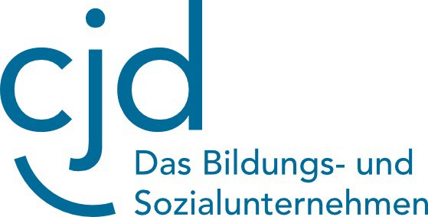

Anmeldung Asthmacamp 2025

bitte an das CJD Berchtesgaden - Gesundheit-Bildung-Beruf, Buchenhöhe 46, 83471 Berchtesgaden senden: Fax: 08652/6000-274 oder Email: christian.koelbl@cjd.de

- Campkind: (inkludiert: AVT, Ü/VP, Pädagogik, betreutes Freizeitprogramm)

Nachname Vorname Geburtsdatum Alter

Krankenkasse Versichertennummer

Anschrift der Eltern:

Nachname Vorname (Mutter) Vorname (Vater)

Straße, Hausnummer

PLZ Wohnort

Telefon Mobiltelefon

E-Mail

Asthmacamp- Termine 2025:

 | Ostercamp | 1.25 | Sa. 12.04. - Sa. 26.04.2025 | Kinder- und Familiencamp
 | Sommercamp | 2.25 | Sa. 09.08. - Sa. 23.08.2025 | Kinder ohne Begleitung
.

Ort, Datum |  | Unterschrift Eltern / Elternteil

Das am Asthmacamp teilnehmende Kind ist dann verbindlich angemeldet, wenn dem CJD-Berchtesgaden eine Zusage der Kostenübernahme durch
die Krankenkasse vorliegt und der elterliche Eigenanteil von € 200,00 fristgerecht überwiesen worden ist. Gilt nicht für SBK- Versicherte.
Bei Stornierung der Anmeldung vier Wochen vor Campbeginn ist eine Bearbeitungsgebühr von € 70,00 zu leisten.

Christliches Jugenddorfwerk Deutschlands gemeinnütziger e.V. (CJD)
CJD Zentrale – Teckstraße 23 – 73061 Ebersbach – Tel.: 07163 930-0 – Fax: 07163 930-280 – cjd@cjd.de – www.cjd.de
Vorstand: Oliver Stier (Sprecher), Samuel Breisacher, Petra Densborn, Anke Schulz, Herwarth von Plate
Vereinsregister Berlin Nr. 30118 B
Commerzbank AG Stuttgart – IBAN: DE26610800060203129200 - BIC: DRESDEFF610

